营运部发【2021】035号 签发人：李坚
关于会员指标考核方案
维护老会员，开发新会员一直是公司发展的重要工作，目前公司打通英克系统与企业微信APP的链接，企业微信便于我们日后活动的开展，增加顾客黏度，便于与顾客之间的沟通。
考核时间：2021年2月起
一、考核内容：企业微信会员卡、会员消费占比、非会员转化率
门店考核机制：
- 考核任务以月为单位进行考核。
- 营运部每周通报完成进度。
- 未完成会员任务差额部分按照2元/个进行处罚。（任务见附表）
新开门店按天计算任务。
4.非会员转化率未完成任务处罚50元/店（达到公司平均水平不处罚）
片区考核机制：
1.每月会员完成率最低的一个片区扣片长绩效5分，完成率最高的片区奖励个人绩效5分（任务完成100%）。
2.非会员转化率片区水平未达到公司平均水平16.7%片长绩效扣2分，超过公司平均水平片长绩效加2分。

考核方式：
- 请各位店长将附表任务分配至个人并录入英克系统（400468）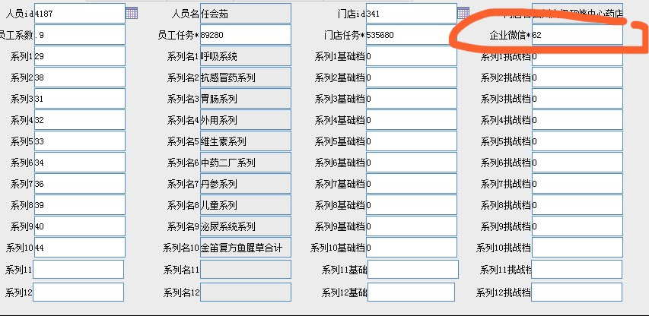
企业微信添加和开卡请各位小伙伴引起重视，并作为会员办理的首推，积极发展新会员，为顾客提供用药指导，增加会员黏度及提高顾客回购率。
注意：无论微信会员或企业微信添加都禁止门店添加任何厂家，若已经添加了厂家的门店请立即删除，营运部每月抽查若发现添加厂家的门店处罚当事人500元/次。
营运部
2021年1月28日

主题词： 关于会员指标考核方案 的 通知
四川太极大药房连锁有限公司 2021年1月28日印发
打印:王娜 核对：谭莉杨 （共印1份）

